Регламент
Кубок «Ерідон» з міні-футболу 2026

- Мета змагань
- подальший розвиток співпраці і ділового партнерства з організаціями, команди яких беруть участь у змаганнях (футбольні структури, спортивні та профспілкові організації тощо);
- підвищення спортивної майстерності учасників змагань;
- подальший розвиток і популяризація футболу в державі.

- Термін та місце проведення змагань
2.1. Змагання з міні-футболу проводитимуться 27 червня 2026 року.
2.2. Початок офіційної частини змагань о 9:00.
2.3. Матчі змагань проводитимуться на футбольних майданчиках зі штучним покриттям(40мх20м) спортивна база СК «Ерідон» за адресою: с. Софіївська Борщагівка, вулиця В’ячеслава Чорновола 30.

- Керівництво змаганнями
3.1. Загальне керівництво і контроль за організацією і проведенням змагань покладається на оргкомітет.
3.2. Організаційний комітет вирішує всі питання, пов’язані з організацією і проведенням змагань:
- направлення запрошень організаціям для участі у змаганнях;
- направлення командам, які виявили бажання брати участь у змаганнях, Регламенту змагань та форми заявкового листа;
- призначення арбітрів для проведення матчів;
- ведення обліку попереджень, вилучень та застосування дисциплінарних санкцій до гравців та офіційних осіб команд;
- визначення складу команд в групах;
- визначення календаря та часу початку матчів;
- визначення місць команд в групах;
- розгляд та вирішення всіх суперечливих питань, які виникають між командами, офіційними особами і гравцями команд;
- визначення кращих гравців змагань;
- проведення нагородження команд та кращих гравців змагань.

- Учасники змагань
4.1. Команди, які виявили бажання брати участь у змаганнях, повинні надати до Організаційного комітету відповідний заявковий лист.
4.1.2. Всі гравці команди мають бути штатними працівниками Групи компаній «Ерідон» і бути працевлаштованими не менше 3-х місяців.
4.2. До участі у змаганнях допускаються команди без обмежень вікових категорій.
4.4. Форма одягу учасників змагань спортивна, згідно з вимогами діючих Правил гри, бутси – заборонені.
4.5. Склад кожної команди: 5 гравців + до 4х запасних, у матчі приймають участь 4 польові гравці та воротар.
4.6. Розмір футбольного м’яча № 4.
4.7. Кількість замін протягом гри не обмежена, зворотні заміни дозволяються.
4.8. Час гри: 2 тайми по 12 хвилин (23 хвилини «брудного» часу та 1 хвилина «чистого» часу), перерва – 5 хвилин. Тривалість гри може бути змінена Організаційним комітетом перед початком змагань за бажанням команд-учасниць.
- Система проведення змагань
5.1. Змагання проводяться відповідно до Правил гри ФІФА (5х5).
5.2. Перед початком змагань проводиться організаційна нарада Оргкомітету з представниками команд-учасників, на якій оголошується склад команд в підгрупах та календар і час проведення матчів.
5.3. У змаганнях беруть участь 12 команд, розподілених на три підгрупи по 4 команди «А» , «B», «С».
5.4. Команди підгруп «А» , «B» , «С» проводять матчі в одне коло (кожна з кожною).
5.5. Команди, які зайняли 1-2 місце в групах за результатами матчів в кожній із підгруп та 2 найкращі команди, що посіли 3 місце виходять до чвертьфіналу «Великого Кубку», а команди які зайняли 4 місце та 1 командаз найгіршими показника що посіла 3 місце- утворюють утворюють півфінальні пари «Малого Кубку».
Кращі команди що зайняли 3 місце визначаються за наступним принципом:
-Кількість очок
-Різниця забитих та пропущених м’ячів
-Кількість забитих м’ячів
-Менша кількість пропущених м’ячів
-Fair Play
5.6. Турнірна сітка «Великого Кубку» за результатами групового етапу:

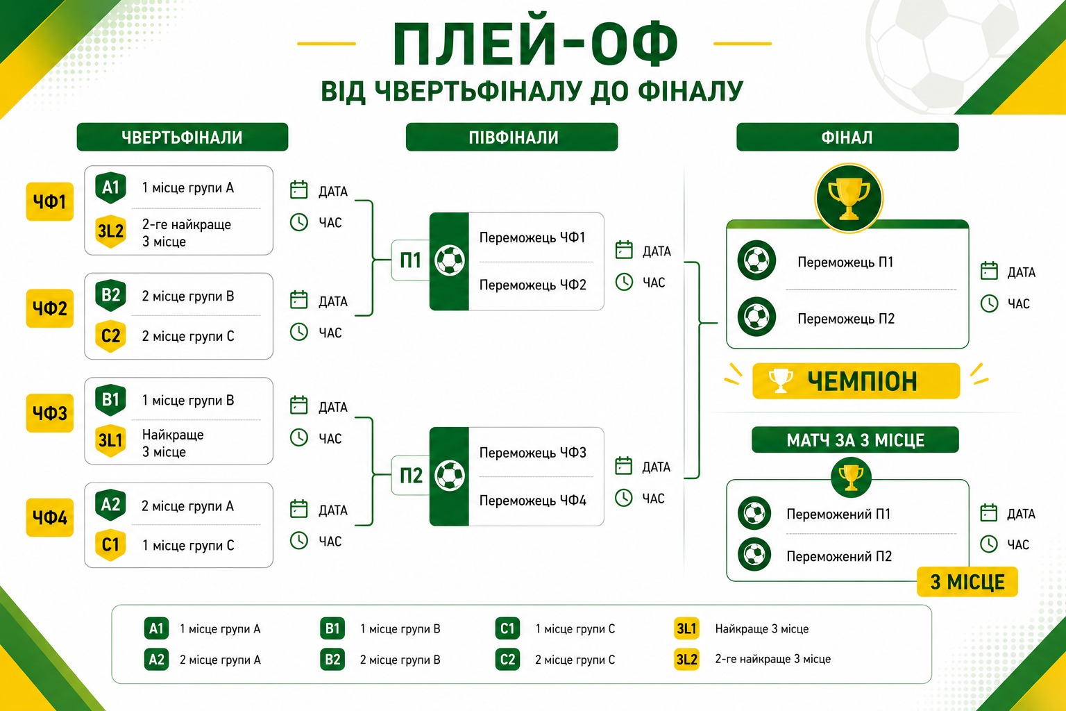
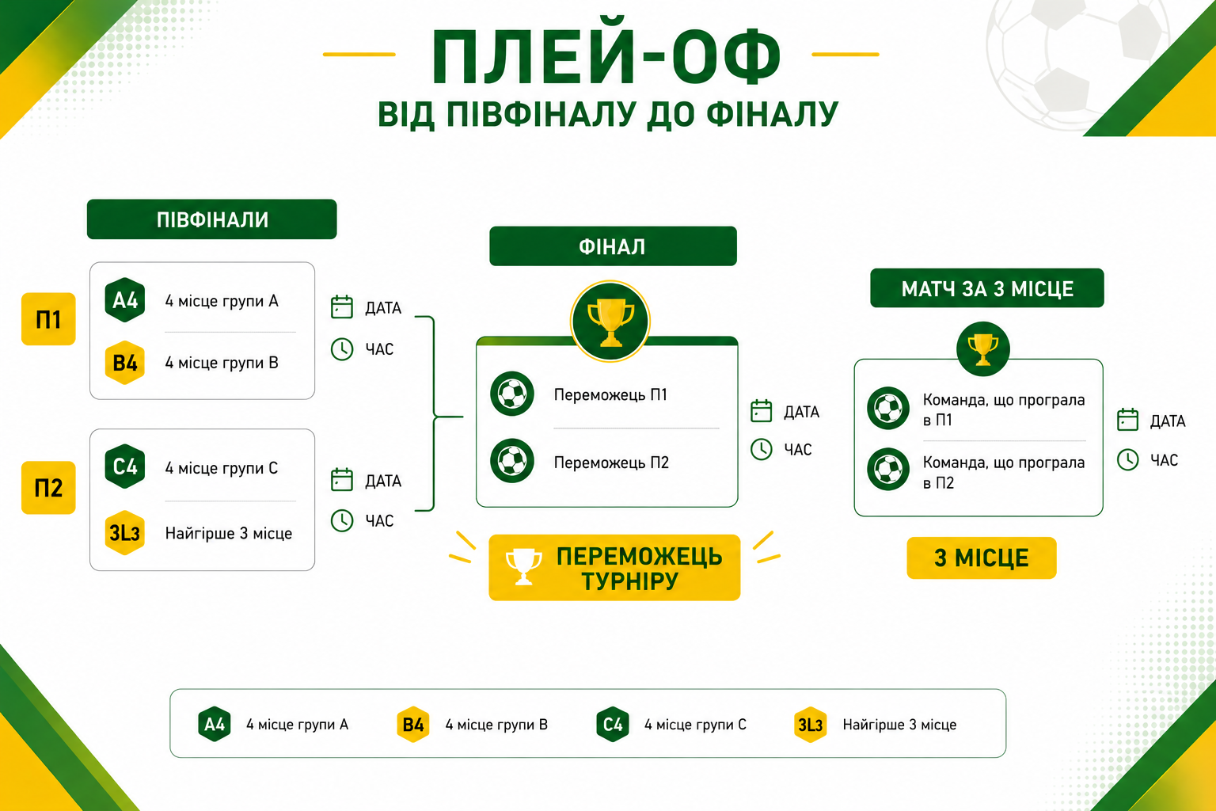
Турнірна сітка «Малого Кубку» за результатами групового етапу:

5.7. У разі однакових показників команд в групах, їхні місця визначаються за наступними показниками:
- за результатами особистої зустрічі;
- за кращою різницею забитих і пропущених м’ячів у зустрічах між цими командами;
- за кращою різницею забитих і пропущених м’ячів у всіх зустрічах;
- за більшою кількістю забитих м’ячів;
- за найменшою кількістю попереджень та вилучень (з розрахунку 1 бал -попередження, 3 - вилучення);
- якщо всі показники рівні, пробиваються семиметрові штрафні удари для визначення переможця.
5.8 Гравець який отримав два попередження у різних матчах або був вилучений за два попередження в одному матчі чи за позбавлення очевидної гольової можливості (голу) - пропускає наступний матч, окрім фіналу. Вилучення з інших причин – дискваліфікація гравця розглядається Оргкомітетом.

- Забезпечення проведення змагань.
6.1. Матчі змагань проводять арбітри затверджені оркомітетом.
6.2. На матчах змагань обов’язково присутні швидка медична допомога та співробітник охоронної фірми.

- Нагородження команд та кращих гравців змагань
7.1. Команди, які посіли з 1,2,3 місця у змаганнях Великого та Малого кубків, нагороджуються кубками, медалями та дипломами та грошовими винагородами.
7.2. Всі інші команди нагороджуються дипломами.
7.3. Індивідуальні нагороди отримують гравці у наступних номінаціях: кращий воротар, кращий захисник, кращий нападник, кращий гравець.

8. Строки та порядок подання заявок
8.1. Допуск до змагань здійснює Оргкомітет.
8.2. До змагань допускаються команди, які підтвердили свою участь у термін до 12.06.2026 р. включно та надали заявковий аркуш команди в двох примірниках, підписаний представником команди. Кількість гравців, записаних до заявкового аркушу, має складати від 5 до 9 гравців.
8. При співпадінні кольорів форми у команд-суперниць використовуватимуться «маніжки», які забезпечує оргкомітет.

9. Витрати на проведення змагань
9.1. Витрати на організацію та проведення змагань здійснюються за рахунок компанії організатора.

Контактні телефони Організаційного комітету:

Пручинський Олексій: +38 066 750 00 47, Pruchynskyi.Oleksii@eridon.ua
Чепела Аліна +38 050 410 14 30
Chepela.Alina@eridon.ua
Смоляк Дмитро: +38 050 411 75 71
Smoliak.Dmytro@eridon.ua

